SPISAK PITANJA IZ PREDMETA INDUSTRIJSKI MENADŽMENT:
_____________________Pitanja za Test 1:___________________________
- Čime se bavi industrijski menadžment?
- Šta je preduzetništvo?
- Navesti osnovne dimenzije CSR-a;
- Kreativnost, inventivnost i inovacija;
- Preduzetnički process;
- Dopuni grafik:
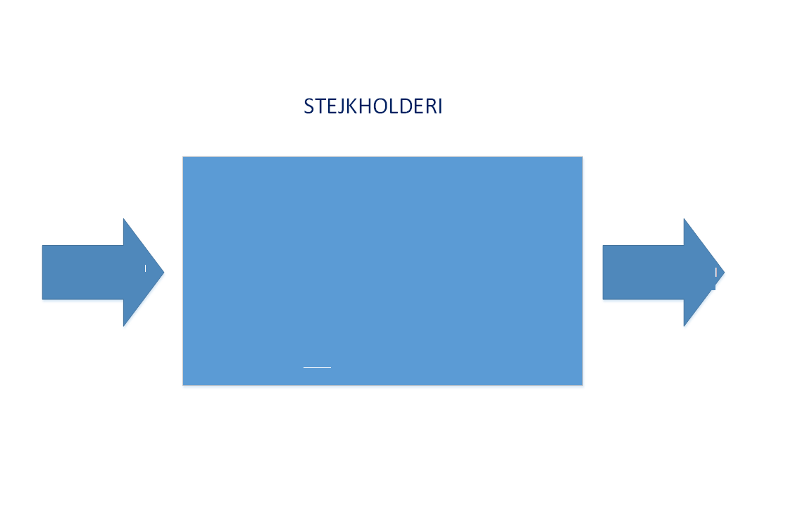
- Ko su stejkholderi?
- Navesti osnovna polja koja sačinjavaju business model canvas;
- Dopuni grafik:
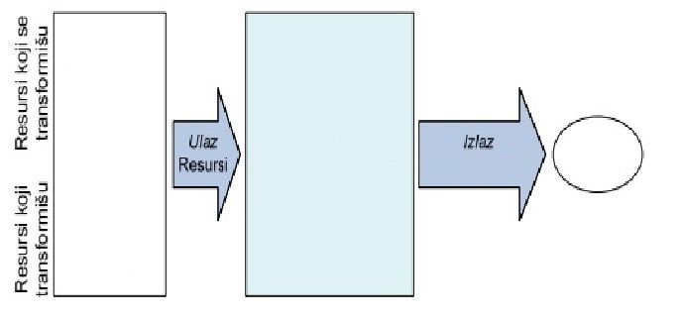
- Šta predstavlja logistika?
- Osnovni elemenati/podsistemi koji sačinjavaju sistem logistike;
- Definicija industrije;
- Podela privrednih sektora u koje mogu da se svrstaju poslovi u industriji je (i za svaki sektor napisati oblast aktivnosti);
- Navesti osnovne indikatore karakteristične za svaku od industrijskih revolucija;
- Šta označava industrijska transformacija?
- Koji su osnovni indikatori industrijske transformacije?
- Pravci u kojima se može da vrši industrijska transformacija;
- Značaj menadžmenta ljudskih resursa (ljudskih potencijala) u savremenom poslovanju;
- Šta predstavlja Job Design i koje elemente uključuje?
- Šta predstavlja konflikt i koji su osnovni načini za upravljanje konfliktom?
- Pravci generisanja ideja za nove proizvode;
- Šta predstavlja provera koncepta i da li se ona radi u fazi razvoja ideje ili u fazi implementacije?
- Dopuni Matricu Tehnologija – Tržište:
Tehnološka inovacija
Inovacija na tržištu |  | Niska | Visoka
Inovacija na tržištu | Visoka
Inovacija na tržištu | Niska

- Šta predstavlja koncept Učešća organizacije?
- Nabrojati metode koje se mogu koristiti za inspirsanje inovacije u organizaciji i potom obijasniti jednu od njih – po sopstvenom izboru;
- Faze na koje se projekti obično dele;
- Iz kojih podfaza se sastoji faza iniciranja projekta?
- Sadržaj koji bi Business Case trebao da ima, prema PRINCE2 metodologiji;
- Iz kojih oblasti mogu biti rizici koji se mogu javiti tokom realizacije bilo kog projekta?
- Mogući odgovori na rizik;
- Kada se priprema studija izvodljivosti, ko je priprema i kome je ona namenjena?
- Na kojih pet ključnih elemenata se fokusira studija izvodljivosti?
- U bilansu resursa projekta, svi troškovi se grupišu kao;
- Koji su mogući tipovi prihoda od projekta?
- U čemu je razlika između bilansa resursa i finansijskog bilansa projekta?
- Osnovni pokazatelji ili kriterijumi statičke ocene projekta;

_____________________Pitanja za Test 2:___________________________

- Faze u okviru procesa upravljanja vremenom na projektu uključuju;
- Šta je WBS projekta?
- Šta predstavlja pravna (legalna) izvodljivost projekta?
- Značaj predviđanja i prognoziranja u oblasti industrijskog menadžmenta;
- Osnovni pristupi predviđanju i razlika između njih;
- Kvalitativne metode predviđanja;
- Kvantitativne metode predviđanja;
- Šta je modelovanje?
- Šta je matematičko modelovanje ?
- Vrste matematičkih modela i osnovne razlike između njih;
- Konteksti planiranja u industrijskom menadžmentu mogu biti:
- Koje su faze procesa planiranja ?
- Dopuniti tabelu:
Odluke | Strateške | Taktičke | Operativne
Resursi
Tehnologija
Upravljanje
- Konteksti u kojem se javlja strategijsko planiranje u industrijskom menadžmentu;
- Četiri perspektive poslovanja organizacije;
- Šta predstavlja odlučivanje u industrijskom menadžmentu ?
- Po Huberu (1980.) postoje tri važna interesa za poboljšanje menadžerskog odlučivanja;
- Tri osnovna načina odlučivanja;
- Šta predstavlja teorija odlučivanja i šta znači MCDA?
- Koje su faze uključene u procesu rešavanja problema?
- Koje osnovne korake uključuje procedura AHP metode?
- Šta je kvalitet?
- Šta predstavljaju funkcionalni a šta nefunkcionalni elementi kvaliteta?
- Šest koraka za postizanje zahtevanog koncepta specifikacije kvaliteta;
- Šta je potrebno obuhvatiti kontrolom kvaliteta?
- Šta predstavlja upravljanje totalnim kvalitetom (TQM)?
- Šta predstavlja Održivi razvoj?
- Navesti tri cilja održivog razvoja (SDG), prema klasifikaciji UN – po sopstvenom izboru;
- Šta je ekološki otisak?

